**ai rebuttal**

**1.1** [**Exploring Jiu-Jitsu Argumentation for Writing Peer Review Rebuttals**](https://arxiv.org/abs/2311.03998) **Accepted at EMNLP Main Conference 2023**

**基础数据来源**

* DISAPERE数据集（ICLR 2019-2020）：
* 包含9,946条审稿句子（review sentences）和11,103条反驳句子（rebuttal sentences）。
* 复用三层标注：
* 审稿方面（Review Aspect） → 作为态度根源（Attitude Root）（如Clarity、Substance等）。
* 审稿-反驳链接（Review-Rebuttal Links）→ 用于关联审稿与对应反驳。
* 反驳行为（Rebuttal Actions）（如Task Done、Reject Criticism等）。
* Peer-Review-Analyze数据集（ICLR 2018）：
* 提供论文章节标签（Paper Sections） → 作为态度主题（Attitude Theme）（如Methodology、Experiments等）。

**数据集统计与结构**

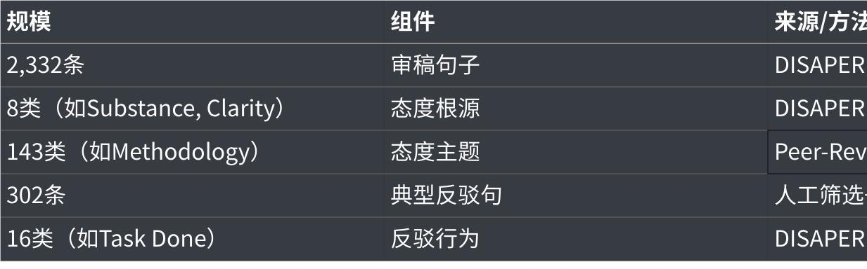

**点击图片可查看完整电子表格**

**总结**

|  |  |  |  |
| --- | --- | --- | --- |
| |  | | --- | | **优点** | | |  | | --- | | **不足** | |

|  |  |
| --- | --- |
| 1. 概念转化： 将心理学中的"态度根源"映射到学术审稿场景，用审稿方面和论文章节分别代理态度根源和主题。 2. 领域自适应： 通过MLM任务在审稿数据上继续预训练语言模型（如SciBERT_ds_neg），提升主题分类效果。 3. 混合筛选策略： 结合自动分类器粗筛与人工偏好标注细筛，最终用图排序算法提取典型反驳。 | * *数据仅来自ICLR，未覆盖自然科学或人文学科* * *稀疏映射：并非所有审稿句都有对应典型反驳，原始数据有缺失* * 论文"Limitations"部分提到，典型反驳作为模板需人工细化，需要避免直接替代人类写作 |

1.2 :[A Consistency-ensured Dataset for Full-stage Peer Review and Multi-turn Rebuttal Discussions](https://arxiv.org/pdf/2505.07920)

1.3 [APE: Argument Pair Extraction from Peer Review and Rebuttal via Multi-task Learning](https://aclanthology.org/2020.emnlp-main.569/)

1.4 [Incorporating peer reviewsand rebuttal counter-arguments for meta-review generation.](https://dl.acm.org/doi/10.1145/3511808.3557360)

原文摘要：同行评审是科学过程中的关键环节，研究论文需由多位评审人进行评估。在大多数顶级会议中设立的作者反驳阶段，为作者提供了针对评审意见为其工作进行辩护的机会。评审人指出的优缺点以及作者的回应，将由领域主席进行评估。最终决定通常会附带说明接受/拒绝理由的元评审。先前研究已探索使用基于Transformer的摘要模型生成元评审。然而，这些研究大多未充分考虑反驳内容本身以及评审意见与反驳论点之间的互动，而其中论据的说服力对最终决定具有重要影响。为生成能够有效整合评审人观点与作者回应、内容全面的元评审，我们提出了一种新颖的生成模型。该模型能够显式地建模复杂的论证结构，不仅涵盖评审人与作者之间的论点交锋，还包括审稿人内部的讨论。实验结果表明，在自动评估和人工评估两方面，我们的模型均优于基线方法，验证了所提方法的有效性。

1.5 [Does my rebuttal matter? insights from a major nlp conference.In Proceedings of NAACL.](https://aclanthology.org/N19-1129/)

原文摘要：同行评审是科学过程的核心要素，在以会议为中心的领域（如机器学习ML和自然语言处理NLP）中尤其如此。然而，目前仅有少数研究对其特性进行了实证评估。为填补这一空白，我们构建了一个包含来自ACL-2018会议的4000余份评审意见和1200余份作者回应的语料库。我们对该语料库进行了定量和定性评估。这包括对评审人指出的论文弱点以及作者回应质量的初步分析。随后，我们聚焦于反驳阶段的作用，并提出了一项新颖的任务：基于初始评审意见和作者回应，预测反驳后（即最终）的评分。尽管作者回应确实对最终评分具有有限但显著的影响（尤其在边界论文上），但我们的结果表明，评审人的最终评分很大程度上由其初始评分及其与其他评审人初始评分的差异所决定。在此背景下，我们探讨了同行评审中固有的从众偏差，这一偏差在先前研究中长期被忽视。我们希望我们的分析将有助于更好地评估NLP会议中反驳阶段的有效性。

1.6 [Are You Convinced? Choosing the More Convincing Evidence with a Siamese Network](https://aclanthology.org/P19-1093.pdf)

原文摘要：随着论证检测技术的进步，我们建议将更多关注投向一项更具挑战性的任务：识别更具说服力的论点。能够以有益方式回应并与人类交互的机器已无处不在。如今，我们期望它们能与我们讨论世界上更为微妙的问题，并且它们应配备有效的论点来做到这一点。但究竟是什么使一个论点更具说服力？什么能说服你？本文中，我们提出了一个新的数据集 IBM-EviConv，该数据集包含标注了说服力程度 的论据对，其设计旨在比现有替代数据集更具挑战性。我们还提出了一种孪生神经网络架构，实验证明该架构在先前的一个说服力数据集和我们自建数据集上均优于多个基线模型。最后，我们对实验结果进行了深入分析，并阐释了我们的方法能够检测到的各类论证力度。

**三、其他**

[从 OpenReview 获取顶会接收论文集并保存至本地数据库](https://zhuanlan.zhihu.com/p/628467095)

[能不能用Chatgpt回复审稿人意见](https://www.zhihu.com/question/582718387?write) （有趣的回答）

[这个项目是一个用于从同行评审和反驳中提取论点对的自然语言处理工具](https://github.com/LiyingCheng95/ArgumentPairExtraction)

关于bias

[Prior and Prejudice: The Novice Reviewers' Bias against Resubmissions in Conference Peer Review](https://dl.acm.org/doi/abs/10.1145/3449149)

[Reviewer bias in single- versus double-blind peer review](https://www.pnas.org/doi/full/10.1073/pnas.1707323114)